Приложение к методическим указаниям
«Работа преподавателя в электронной
информационно-образовательной среде вуза»
Коллеги! Методические указания (основная часть) были составлены осенью 2019 года. И тогда установление и поддержка коммуникаций со студентами исключительно в онлайновом режиме не было актуальными. Сейчас же ситуация изменилась. Соответственно, появилась необходимость в разработке такого приложения.
Удачи всем нам!
С уважением, Марина Фернандовна Кряжева, доцент кафедры библиотечно-информационной деятельности.

ВЗАИМОДЕЙСТВИЕ СО СТУДЕНТАМИ ПО БАЗЕ
ЭЛЕКТРОННОЙ ИНФОРМАЦИОННО-ОБРАЗОВАТЕЛЬНОЙ СРЕДЫ

Важно! Студенты должны быть присоединены к учебной дисциплине (см. Методические указания).
1. «Более свободное» общение:
1.1. Личные сообщения:
1.1.1. выбрать в Личном кабинете загруженную Вами учебную дисциплину (слева);
1.1.2. выбрать в этой учебной дисциплине пункт «Участники»:
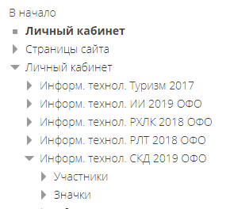
1.1.3. открывается список всех участников курса:
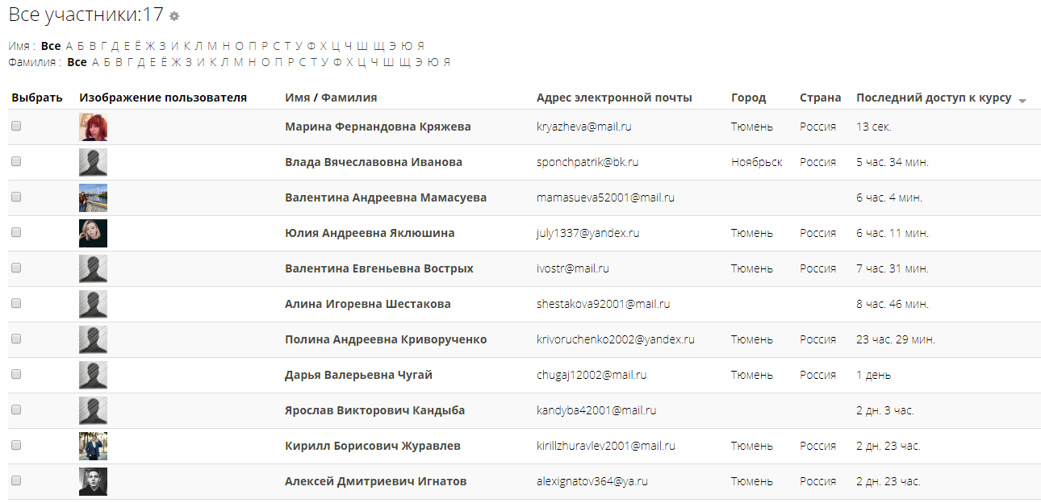
1.1.4. можно отметить студентов – всех или выборочно;
1.1.5. отправить сообщение (эта команда находится под списком):
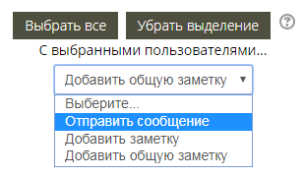
1.1.6. также можно отправлять сообщения без привязки к конкретной учебной дисциплине – не только студентам, но и коллегам;
1.1.7. в правом верхнем углу выбрать пункт «Сообщения»:
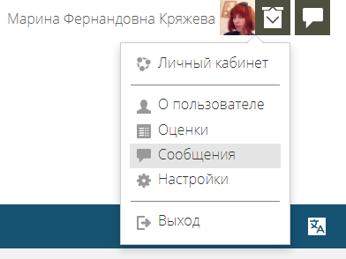
1.1.8. найти пользователя и отправить ему сообщение:
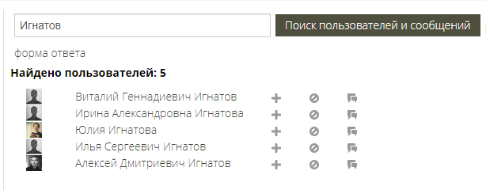
1.2. Форум:
1.2.1. форум «Объявления» генерируется автоматически и располагается в верхней части (в начале) учебной дисциплины:
1.2.2. форумы можно встраивать в любые темы:
+ Добавить элемент или ресурс – выбрать Форум:
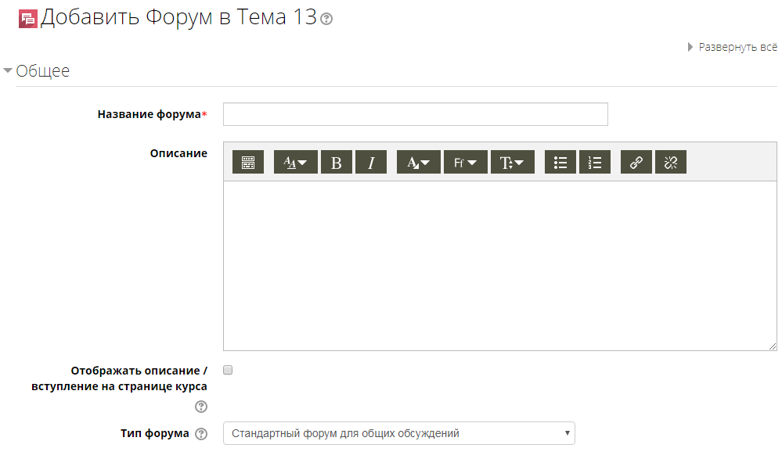
1.2.3. форум необходимо назвать и настроить;
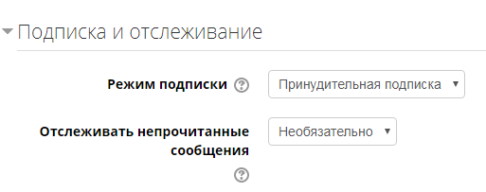
Важно! Чтобы сообщения на форуме видели все студенты, изучающие данную учебную дисциплину, нужно выбрать Принудительную подписку:

1.3. Чат:
1.3.1. чат можно встроить как в начало учебной дисциплины (раздел «Общее), так и в любую тему:
+ Добавить элемент или ресурс – выбрать Чат
1.3.2. настройка чата требует установления времени чат-сессии (времени сбора и общения всех участников) и частоты повторения таких сеансов:
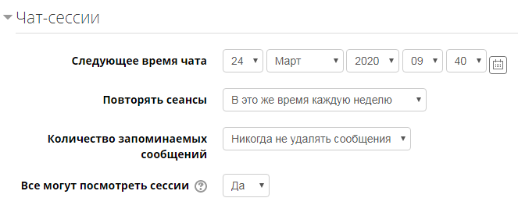
1.3.3. вход в созданный и настроенный чат может иметь такой интерфейс:
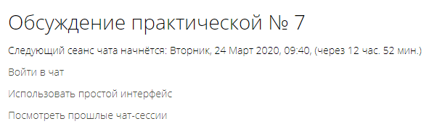

2. «Учебно-регламентированное» общение – оценочные средства:
2.1. Задание:
2.1.1. универсальный вариант предоставления студентам учебных заданий и сбора результатов их выполнения;
2.1.2. встраивается в любую тему учебной дисциплины:
+ Добавить элемент или ресурс – выбрать Задание
2.1.3. задание можно сформулировать в самой ЭИОС (Описание) или прикрепить отдельным файлом (Дополнительные файлы):

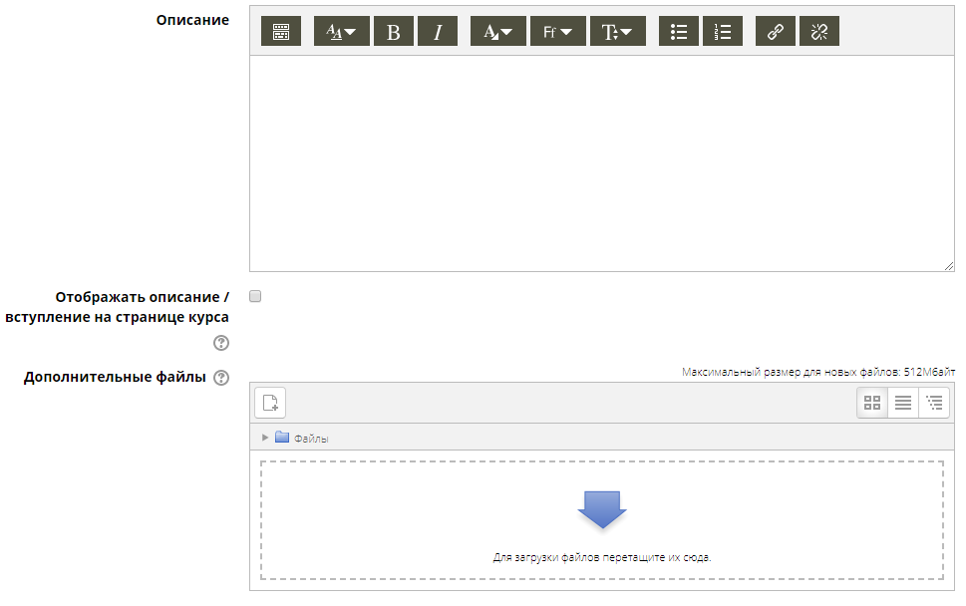
2.1.4. можно настроить время выполнения задания:
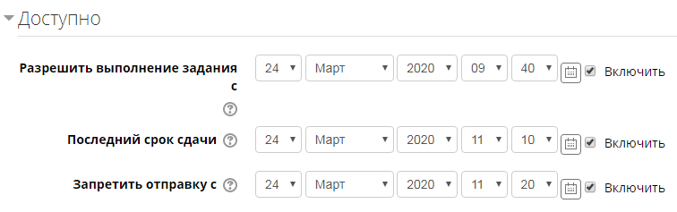
2.1.5. необходимо настроить типы представления ответов и типы отзывов преподавателя:
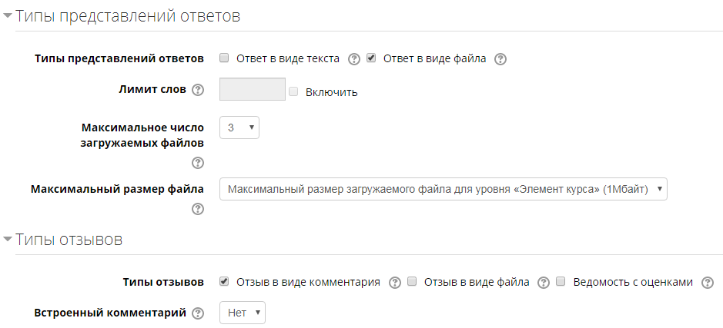
2.1.6. обязательно откройте и настройте разделы Параметры ответа, Уведомления, Оценка;
2.1.7. можно установить Ограничения доступа, например, по Дате – в этом случае задание будет открыто только в указанные день и время; также можно установить другие ограничения (все ограничения – необязательны);
2.1.8. раздел проверки выполненных заданий имеет приблизительно такой интерфейс:
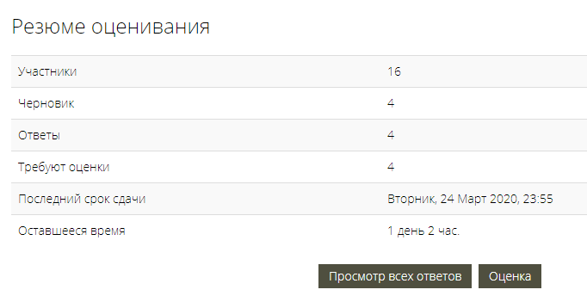
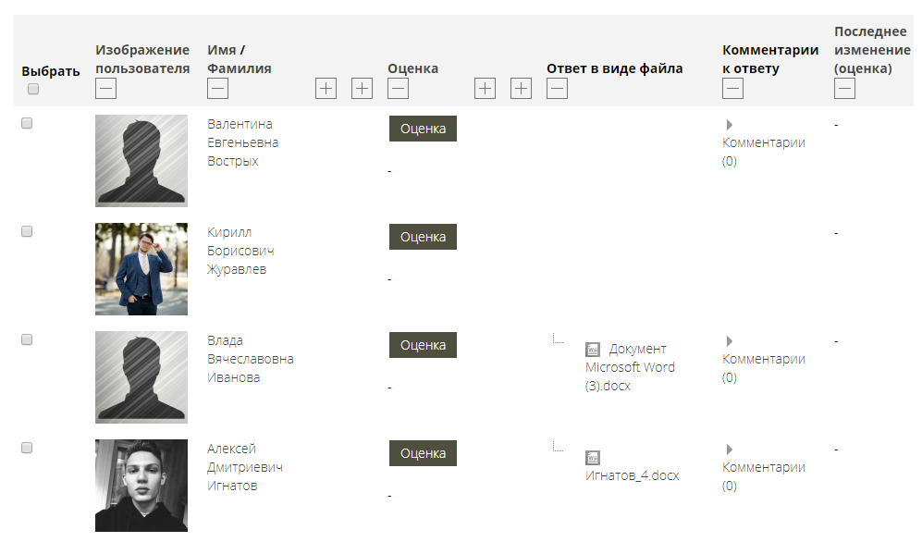
2.1.9. «сводная ведомость» оценок формируется в разделе Настройки (открывается слева в Режиме редактирования учебной дисциплины):
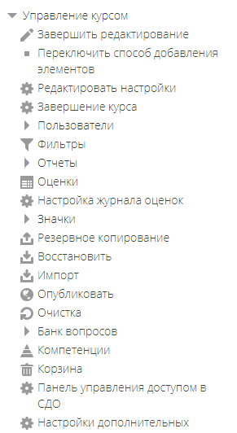

2.2. Семинар:
2.2.1. семинар отличается от Задания возможностью совместного оценивания выполненных работ (то есть работы может оценивать не только сам преподаватель, но и студенты):
+ Добавить элемент или ресурс – выбрать Семинар
2.2.2. использование семинара (как и Задания) требует настройки (ввода введения и заключения, инструкций для работы и оценивания, указания типов прикрепляемых файлов и т.д.);
2.2.3. можно настроить время предоставления работ и время оценивания работ:
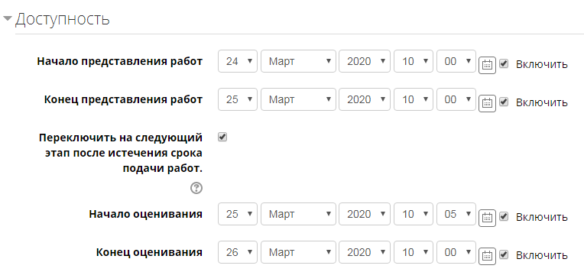
2.2.4. необходимо проконтролировать переход семинара от одной фазы к другой (например, от Фазы настройки к Фазе представления работ):
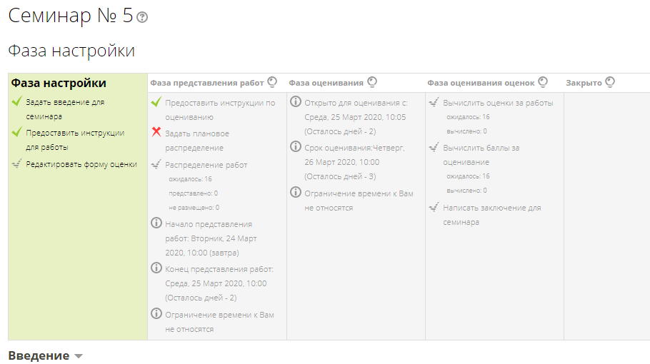

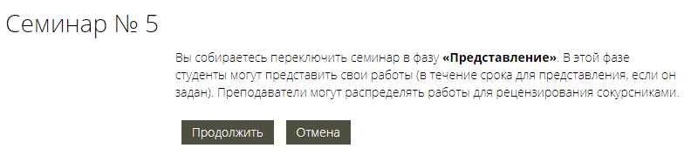
при ручном переключении фаз семинара появляется подобное сообщение:

Важно! Если семинар «застыл» на фазе настройки, студенты не смогут прикреплять и отправлять файлы.
2.3. Тест:
2.3.1. встраивается в любую тему учебной дисциплины или в её начало (раздел «Общее):
+ Добавить элемент или ресурс – выбрать Тест;
2.3.2. требуется настройка теста (обратите особое внимание на разделы Синхронизация, Оценка, Свойства вопроса, Настройки просмотра);
2.3.3. после создания и настройки (когда тест отражается в учебной дисциплине) необходимо его открыть (щёлкнуть по названию теста) и перейти к вводу тестовых заданий:
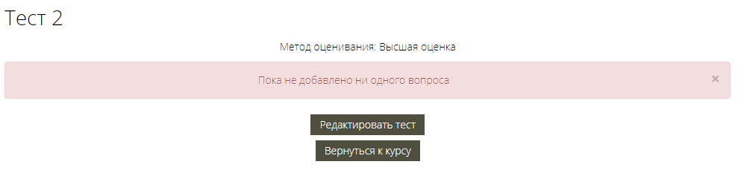
далее команда Добавить:
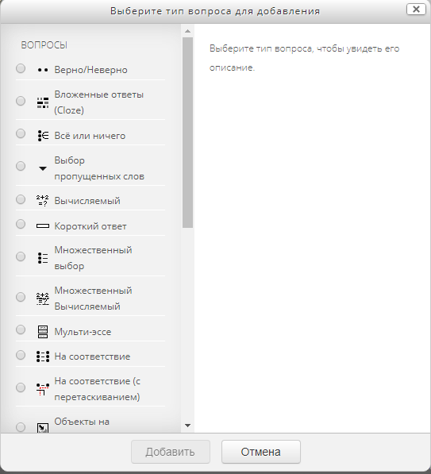
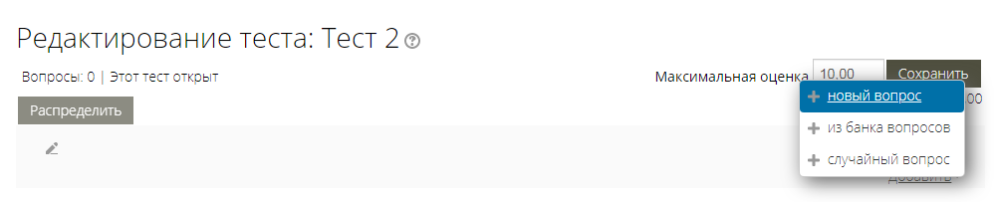

2.3.4. добавление каждого вопроса требует внимательной настройки;
2.3.5. как вариант – можно создавать тесты на других платформах (Google Формы, Online Test Pad и пр.) и выкладывать в ЭИОС ссылки на них.
2.4. Обратная связь:
2.4.1. заключается в создании анкеты с вопросами различных типов:
+ Добавить элемент или ресурс – выбрать Обратная связь;
2.4.2. для использования в качестве оценочного средства требуется настройка отображения имени студента (не анонимный вариант):
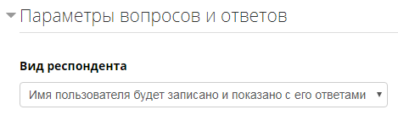
2.4.3. после создания и настройки (когда обратная связь отражается в учебной дисциплине) необходимо её открыть (щёлкнуть по названию) и перейти к вводу вопросов:
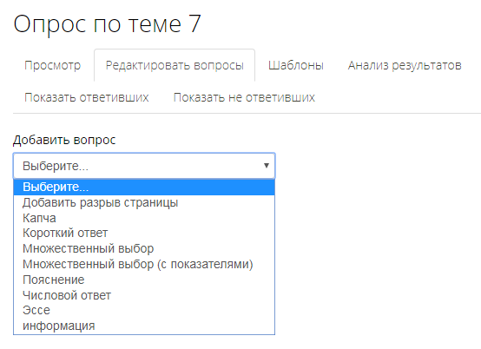
2.5. Опрос:
создание одного вопроса с выбором возможных ответов:
+ Добавить элемент или ресурс – выбрать Опрос
2.6. Есть ещё и другие способы и средства

